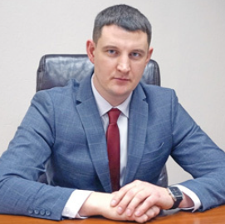
Семенов Денис Олегович
Глава Павлово-Посадского городского округа
Семенов Денис Олегович родился 24 октября 1987 года в городе Электрогорск Московской области. Образование высшее, окончил Российскую Академию народного хозяйства и государственной службы при Президенте Российской Федерации. Трудовой путь начал в 2008 году в сфере жилищно-коммунального хозяйства в должности главного инженера. С 2009 года по октябрь 2016 года успешно трудился, занимая руководящие должности: главного инженера, заместителя директора по ЖКХ в Управляющей компании «Элинком», обслуживающей 98% жилого фонда городского округа Электрогорск. С 2012 года возглавил компанию в должности генерального директора. В 2016 году был избран главой городского округа Электрогорск, на этой должности работал до декабря 2020 года. С 03.12.2020г. исполнял полномочия главы городского округа Павловский Посад. С 15.02.2021г. избран Главой городского округа Павловский Посад Московской области. С 16.10.2023г. избран Главой объединенного Павлово-Посадского городского округа Московской области. Денис Олегович Семенов награжден почетными знаками Московской областной Думы «За труды» и «За вклад в развитие законодательства», Почетной грамотой и Благодарственным письмом Губернатора Московской области, Почетными грамотами министерства строительного комплекса и жилищного хозяйства, нагрудным знаком Московского областного объединения организаций Профсоюзов «За содружество», является победителем Всероссийского конкурса «Лучший молодой работник сферы ЖКХ и строительства в бизнесе», многократный победитель окружных и региональных конкурсов в сфере ЖКХ, победитель конкурса, лауреат премии Губернатора Московской области «Наше Подмосковье». Классный чин: действительный муниципальный советник Московской области 1 класса. С 2006 года является членом партии «Единая Россия», женат, воспитывает дочь.

Заместители главы администрации

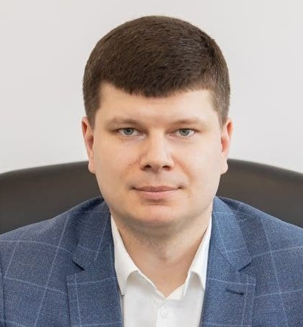
Ефанов Филипп Александрович
Первый заместитель Главы Павлово-Посадского городского округа
Родился 13.02.1983 г. Образование высшее. В 2005 году окончил ГОУ ВПО «Московский государственный университет сервиса». С 2003 по 2013 г - трудился в коммерческих структурах руководителем проектов по развитию бизнеса. С 2014 по 2017 г. работал начальником управления экономики и инвестиций в Администрации Павлово-Посадского муниципального района Московской области, с 2017 по 2018 г. - директор МКУ "Департамент по развитию промышленности, инвестиционной политике и рекламе городского округа Электросталь"; с 2018 по 2020 год - начальник экономического управления Администрации городского округа Электросталь Московской области; с 2020-2021 г. - заместитель главы в Администрации Орехово-Зуевского городского округа Московской области. В 2021 году прошел обучение по программе: «Системный подход в управлении регионом» в ФГБОУ ВО «Российская академия народного хозяйства и государственной службы при Президенте Российской Федерации». Женат, имеет троих детей.

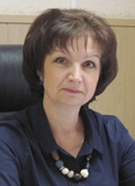
Аргунова Светлана Юрьевна
Заместитель Главы Павлово-Посадского городского округа
Образование: Орехово-Зуевский педагогический институт по специальности «учитель немецкого и французского языков». Работала в образовательных учреждениях города Павловский Посад, Комитете по образованию Павлово-Посадского муниципального района, первым заместителем Главы Павлово-Посадского муниципального района, в Правительстве Московской области, в администрации города Павловский Посад.

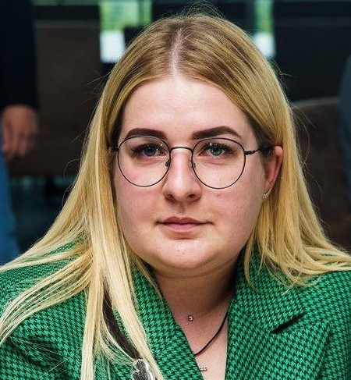
Пастушенко Нина Владимировна
Заместитель Главы Павлово-Посадского городского округа
Родилась 03.01.1991 г. Образование высшее, ФГБОУ ВПО «Финансовый университет при Правительстве Российской Федерации», специальность: «Финансовый менеджмент». В 2018 году прошла профессиональную переподготовку в ФГБОУ ВПО «Российская академия народного хозяйства и государственной службы при Президенте РФ» по программе «Государственное и муниципальное управление»/ Трудовая деятельность: 2010-2014 год: эксперт отдела ЖКХ и дорожного хозяйства Администрации городского округа Электрогорск Московской области 2014-2016 год: главный специалист отдела по взаимодействию с муниципальными образованиями по вопросам экономики дорожного хозяйства Главного управления дорожного хозяйства Московской области 2016-2020 год: начальник отдела транспорта и дорожной деятельности, начальник Управления благоустройства, жилищно-коммунального, дорожного хозяйства и транспорта Администрации городского округа Электрогорск Московской области 2020-2022 год: Заместитель главы Администрации городского округа Электрогорск Московской области 2022-2023 год: Заведующий отделом ведения реестра и формирования маршрутной сети Управления пассажирского автомобильного и наземного электрического транспорта Министерства транспорта и дорожной инфраструктуры Московской области 2023-2024 год: начальник Управления ЖКХ и благоустройства, начальник Управления дорожного хозяйства транспорта и связи Администрации Павлово-Посадского городского округа Московской области Лауреат первой Всероссийской муниципальной премии «Служение» (2024 год)

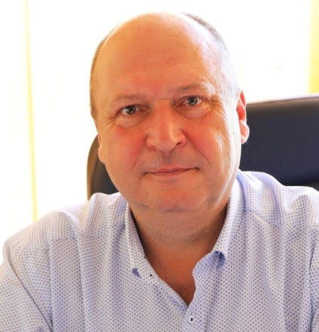
Белоусов Александр Николаевич
Заместитель Главы Павлово-Посадского городского округа
Родился 05.06.1972 г. Образование высшее, закончил Фрунзенский политехнический институт в 1994 году. Трудовая деятельность: с 1993 по 2006 ОАО «Бишкек-теплосеть» на разных должностях от машиниста насосной станции до начальника эксплуатационного района. С 2007 г. В г. Павловский Посад ООО «Гидросервис – 2000» инженер. С 2009 ООО «Элинком» начальник ПТО. С 2011 г. Главный инженер Электрогорского Управления строительства ОАО СПК «Мосэнергострой». С 2015 по 2016 Администрация г. С 2016 по 2018 спортобщество «Динамо» главный инженер. С 2018 по 2020 ГБУ «Московские Ярмарки» начальник отдела материально-технического обеспечения. С 2020 по 2022 г. Гл. энергетик ГУП МО «Энергетик». 01.04.2022 – 13.04.2023 Заместитель Главы Администрации городского округа Павловский Посад Московской области. 18.09.2023 – 08.05.2024 Государственное бюджетное учреждение города Москвы «Московские ярмарки», заведующий сектором ресурсообеспечения. С 13.05.2024 – Заместитель Главы Павлово-Посадского городского округа Московской области.

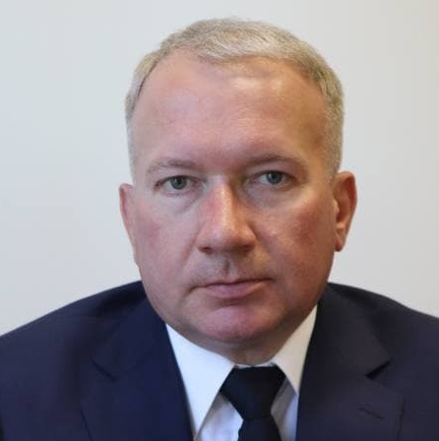
Ордов Игорь Сергеевич
Заместитель Главы Павлово-Посадского городского округа
Родился в 1971 году. С 1988 до 1992 год учился в военном училище СПВВТКУ, после продолжил обучение в Московском международном институте эконометрики, информатики, финансов и права. До 2002 служил в Вооружённых силах Российской Федерации. До 2014 работал в коммерческих организациях в должности руководителя. До 2020 года работал в должности директора в ГБУ МО МОБТИ. С 2021 по настоящее время работает заместителем Главы Павлово-Посадского городского округа.

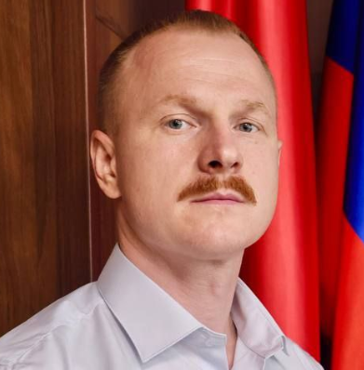
Шевелин Владимир Петрович
Заместитель Главы Павлово-Посадского городского округа
Дата рождения: 17.12.1985 года. Место рождения: пос. Обухово Ногинского района Московской области. Семейное положение: состоит в зарегистрированном браке. Образование высшее: 2009 г. – ГОУ ВПО «Московский государственный открытый университет», специальность по образованию - юриспруденция, квалификация - юрист. Трудовая деятельность: 08.2003 – 12.2003 ООО «Вилларт Индастриал Груп», рабочий; 04.2004 – 07.2021 служба в органах внутренних дел; 07.2021 – 11.2023 Администрация городского округа Павловский Посад Московской области, заместитель Главы Администрации; 11.2023 – 01.2024 Муниципальное казенное учреждение «Ритуал» городского округа Электрогорск Московской области, главный эксперт; 01.2024 – 06.2024 Акционерное общество «Управляющая компания «Жилой дом», заместитель генерального директора по эксплуатации жилого фонда; 06.2024 – н/время заместитель Главы Павлово-Посадского городского округа

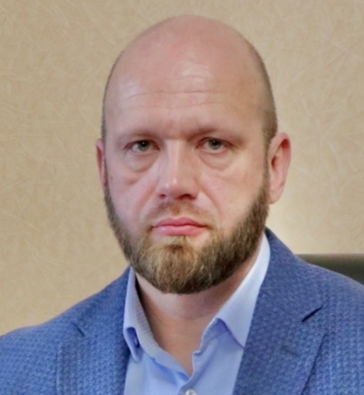
Кулаков Александр Сергеевич
Заместитель Главы Павлово-Посадского городского округа
Родился в 1978 году в г. Турсунзаде Респ. Таджикистан. Женат, имеет четверо детей. Образование Высшее, 2014 г. – г. Негосударственное образовательное учреждение высшего профессиоального образования «институт экономики и предпринимательства», специальность «Менеджмент орагнизации». Член партии «Единая Россия». Трудовая деятельность: 02.2002 – 04.2011 - Общество с ограниченной ответвенностью «Мираж 3К», директор 04.2011 – 12.2020 - Общество с ограниченной ответвенностью «Трансклимат», генеральный директор 01.2023 – 10.2023 - Администрация городского округа Электрогорск Московской области, заместитель Главы администрации, первый заместитель Главы пдминистрации 10.2023 – н/время - Администрация Павлово-Посадского городского округа Московской области, заместитель Главы Павлово-Посадского городского округа

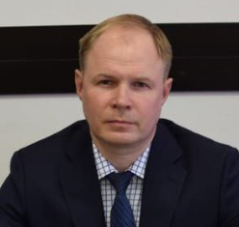
Федоров Александр Борисович
Заместитель Главы Павлово-Посадского городского округа
Родился в 1979 году. Закончил магистратуру Финансового Университета при Правительстве РФ по направлению – инвестиции в инновационной экономике. С 2000 по 2019 годы служба в органах внутренних дел. С 04.2019 по 08.2020 – заместитель Главы г.о. Красноармейск по инвестиционной и градостроительной деятельности. С 08.2020 по 05.2021 – Глава г.о. Красноармейск Московской области. После объединения трех округов с 06.2021 по 05.2022 года – заместитель Главы г.о. Пушкинский по развитию агропромышленного комплекса и охране окружающей среды. С 08.2024 – по настоящее время заместитель Главы городского округа – начальник территориального управления Администрации Павлово-Посадского городского округа Московской области.

Структурные подразделения
Наименование органов администрации городского округа и их структурных подразделений
Правовое управление
Сектор мобилизационной работы
Сектор защиты государственной тайны
Отдел финансового контроля и муниципальных программ
Управление строительства и дорожного хозяйства
Отдел строительства и ремонта
Отдел дорожного хозяйства, транспорта и связи
Отдел социальных коммуникаций
Сектор кадров
Комитет земельно-имущественных отношений
Отдел земельных отношений
Сектор аренды земельных участков
Отдел исполнения муниципальных полномочий в области земельных отношений
Отдел муниципального земельного контроля
Сектор сельского хозяйства
Отдел муниципальной собственности
Отдел архитектуры, градостроительства и рекламы
Отдел жилищных субсидий
Отдел социального развития
Управление по территориальной безопасности, гражданской обороне и чрезвычайным ситуациям
Отдел по территориальной безопасности
Отдел по гражданской обороне и чрезвычайным ситуациям
Отдел по делам несовершеннолетних и защите их прав
Территориальное управление
Аверкиевский территориальный отдел
Большедворский территориальный отдел
Павловопосадский территориальный отдел
Рахмановский территориальный отдел
Улитинский территориальный отдел
Управление ЖКХ и благоустройства
Отдел благоустройства и экологии
Отдел ЖКХ
Отдел по учету и распределению жилой площади
Финансовое управление
Управление образования
Управление по культуре, спорту и работе с молодежью

